Дистанционное обучение учащихся
Дифференцированная дополнительная общеобразовательная общеразвивающая
программа художественной направленности «Калейдоскоп»
ФИО преподавателя | Сюзева Вера Ивановна
Группа | 1г.о: 1 Б, 3 Г (СОШ 14); 1 А, 1Г, 1Б, 2 В, 2Г, 3Г (СОШ 16);
Дата занятия | С 23.11.2020 - 27.11.2020
Тема учебного занятия |  | Часы
Тип дистанционного урока | - Рисунок на тему «Осень»  - Бумажные куклы (бумага и др.)  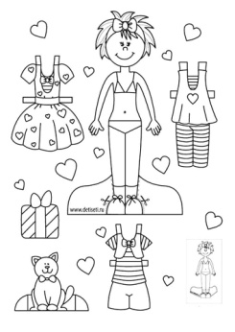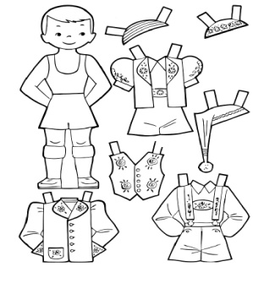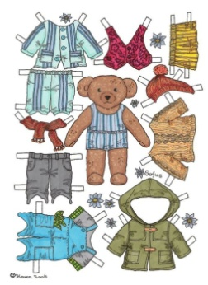 | 1  1
Цели, задачи учебного занятия | Изучение и закрепление нового материала
Инструктивный блок | Ссылка на информацию:  - https://risuemdoma.com/video  - https://bantomaniya.ru/master-klassy
Контрольный блок | «5» - задания выполнены правильно  «4» - выполнены все задания верно, но в работе имеются небольшие недочеты  «3» - задания выполнены не все  «2» - задания не выполнены или неверно выполнены
Коммуникативный и консультативный блок | Viber  https://vk.com
МАУДО «ДШИ ИМ. Л.А.СТАРКОВА»

Дифференцированная дополнительная общеобразовательная общеразвивающая
программа художественной направленности «Калейдоскоп»
ФИО преподавателя | Сюзева Вера Ивановна
Группа | 2г.о: 2 А, 3Б, 3В, (СОШ 16); сборная группа
Дата занятия | С 23.11.2020 - 27.11.2020
Тема учебного занятия |  | Часы
Тип дистанционного урока | - Рисунок или поделка на тему «Осень»  - Оригами из бумаги (подвижные модели)  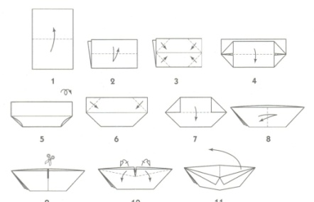 | 1  1
Цели, задачи учебного занятия | Изучение и закрепление нового материала  - https://risuemdoma.com/video  - https://bantomaniya.ru/master-klassy
Инструктивный блок | Теория ссылка на информацию:  Практика ссылка на информацию:
Контрольный блок | «5» - задания выполнены правильно  «4» - выполнены все задания верно, но в работе имеются небольшие недочеты  «3» - задания выполнены не все  «2» - задания не выполнены или неверно выполнены
Коммуникативный и консультативный блок | Viber  https://vk.com

